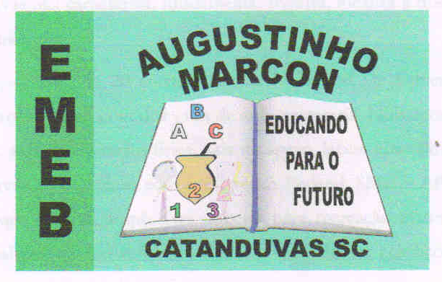 | Escola Municipal de Educação Básica Augustinho Marcon.  Catanduvas, maio de 2021.  Diretora: Tatiana Bittencourt Menegat.  Assessora Técnica Pedagógica: Maristela Apª. Borella Baraúna.  Assessora Técnica Administrativa: Margarete Petter Dutra.  Professora: Gabriela Abatti.  Aluno(a): _____________________________________________  Disciplina: Educação Física  Turma: 4º ano.

AULA 11 REMOTA - SEQUÊNCIA DIDÁTICA 02 – EDUCAÇÃO FÍSICA –
4º ANO – 03/05 A 07/05.

JOGO DAS CORES DIVERTIDO:
Nesta atividade vocês deverão pintar quadradinhos em folhas, todas do mesmo tamanho, nas seguintes cores: amarelo, lilás, vermelho, azul, verde, preto e deverão colocar no chão pode ser em duas filas e umas distantes das outras. Estarei mandando o link que passará as cores, vocês deverão pular em cima da cor quando ela aparecer, vocês poderão baixar o vídeo no celular ou na televisão, começará no nível 1 que será mais devagar depois irá aumentando o nível de dificuldade. No grupo de WhatsApp da sala irá um vídeo explicativo da atividade.
Link do vídeo: https://www.youtube.com/watch?v=KvM8XyQPjlU

